Кировское областное государственное общеобразовательное бюджетное учреждение
«Школа - интернат для обучающихся с ограниченными возможностями здоровья п. Светлополянска
Верхнекамского района» (КОГОБУ ШИ ОВЗ п.Светлополянска)

Конспект инклюзивного урока
по предмету Мир природы и человека
на тему «В гости к Осени»

Работу выполнила:
Мальцева Наталья Анатольевна
учитель начальных классов
КОГОБУ ШИ ОВЗ
п. Светлополянска

2019 г.

Технологическая карта инклюзивного урока
Класс: 2
Учитель: Мальцева Наталья Анатольевна
Предмет: мир природы и человека
Тема урока: обобщающий урок по теме «В гости к Осени»
Тип урока: урок обобщения и систематизации знаний, умений, навыков

- Блок целеполагания
Общедидактическая цель |  | создать условия для усвоения знаний в системе.
Задачи:
- Воспитательные |  | воспитывать интерес и бережное отношение к природе.
- Коррекционно-развивающие |  | развивать и корригировать связную устную речь через полные ответы на вопросы, используя наглядные опоры,  развивать и корригировать мыслительную деятельность через выполнение операций с иллюстрациями карточками (сравнение, анализ, классификация); через отгадывание загадок, упражнения, игры;  развивать речь учащихся через полные ответы на вопросы;
- Образовательные |  | обобщить представления об осени и типичных осенних изменениях в природе;  проверить знания обучающихся через задания игрового характера.
Предполагаемые результаты
Личностные | Метапредметные  Жизненная компетенция |  |  |  | Предметные
 | познавательные |  | регулятивные | коммуникативные
Бережно относиться к природе. | Обобщать, сравнивать, классифицировать, анализировать, наблюдать, делать выводы |  | Активно участвовать в деятельности. Работать в общем темпе под руководством учителя. | Вступать в контакт и работать в коллективе.  Слушать и понимать инструкцию к учебному заданию. | Называть основные особенности осени.

- Инструментальный блок.
Формы организации деятельности. | Групповая, фронтальная, индивидуальная.
Технологии | Индивидуального обучения, здоровьесберегающие, дифференцированного подхода.
Ресурсы | Для учителя: технологическая карта урока, ноутбук, учебник Живой мир для 2 класса, мяч.  Для обучающихся: карточки с рисунками предметов живой и неживой природы; иллюстрации времён года, иллюстрации животных и видов транспорта, карточки-опоры примет осени, слова-опоры, корзинка с листочки разных деревьев, карточки для индивидуальной работы, фишки, цветные карандаши, учебники Живой мир для 2 класса, картонные шапочки животных, смайлики – настроение.

Структура урока
1.Организационный момент.
2.Повторение.
3.Целеполагание.
4.Основная часть.
5.Закрепление знаний.
6.Итог. Рефлексия.

Этапы урока | Деятельность учителя | Деятельность учащихся |  | Коррекционная работа
 |  | 1 вариант (7 обучающихся) | 2 вариант  (1 обучающаяся) | (ребёнок 2 варианта с нарушениями речи)
1.Органиационный момент. | Приветствует детей.  Предлагает сесть тем учащимся, у кого на карточке изображён предмет живой природы, затем сесть тем, у кого предмет неживой природы.  Предлагает ответить на вопрос «В чём отличие живой природы от неживой природы?» | Приветствуют учителя.  Выполняют задание.  (Приложение 1)  Отвечают на вопрос. | Приветствует учителя.  Выполняет задание.  (Приложение 1)  Слушает. | Приветствует учителя.  задание.  (Приложение 1)  Слушает.
2.Актуализация знаний. | Отчёт дежурного по календарю погоды.  Предлагает детям вспомнить, о чём говорили на прошлом уроке, а чтобы было легче, загадывает загадку.  Помогает определить тему урока.  Вызывает к доске ребёнка с ТМНР, просит выбрать картину, на которой изображена осень. | Называют время года, месяц, число, день недели, погода.  Отгадывают загадку, (Приложение 2)  Отвечают на вопрос.  Формулируют тему урока.  Проверяют | Слушает.  Слушает.  Рассматривает картинку с изображением осени. | Слушает.  Слушает.  Находит на доске и показывает картинку с изображением осени.
3.Целеполагание и мотивация. | Предлагает отправиться в гости к осени.  По записи просит детей, отгадать на каком транспорте поедут.  Вывешивает картинку поезда на доску. | Слушают запись, отвечают на вопрос.  Называют транспорт. Рассматривают картинку поезда.  Проверяют, правильно ли ребята (2 варианта) выбрали картинку. | Слушает.  Слушает запись.  Находит среди индивидуальных картинок поезд. Показывает. | Слушает.  Слушает запись.  Находит среди индивидуальных картинок поезд. Показывает.
4.Осознание и осмысление блока новой учебной информации. | Просит детей встать и отправиться в гости, изображая движение поезда со словами: «Чух – чух!  *1 остановка «Осенняя».  Просит назвать осенние месяцы по порядку.  Предлагает выбрать из картинок, размещённых на доске те, на которых изображены признаки осени.  2 остановка «Солнечная».  Предлагает отдохнуть и выполнить гимнастику для пальчиков «Солнышко».  Просит объяснить, почему с наступлением осени стало холоднее.  *3 остановка «Мир растений»  Предлагает детям рассказать об изменениях в жизни растений с наступлением осени.  Предлагает поиграть под музыку в игру«Лист, лети ко  мне».  *4 остановка «В мире животных».  Словарная работа  Предлагает детям одеть шапочку животного, определить животное и рассказать в паре, как это животное готовится к зиме. | Изображают движение поезда со словами.  Называют месяцы по порядку хором.  Выходят к доске выбирают картинки с признаками осени и объясняют  (Приложение 3)  Выполняют гимнастику для пальчиков (Приложение 4)  Отвечают (Солнышко опустилось ниже над землёй…..).  Рассматривают схематичные рисунки, зачитывают текст из учебника (стр.11).  Рассказывают.  Называют дерево (Этот листок с берёзы – берёзовый листок).  Играют (Приложение 6)  На доске вывешены карточки со словами. Зачитывают слова, объясняют смысл (спячка, линька, подшёрсток, запасы).  (Приложение 7)  Выходят по два человека, рассказывают о животном.  (Приложение 8) | Изображает движение поезда со словами вместе с классом.  Работает с классом.  Выходит к доске, выбирает картинку  (Приложение 3)  Выполняет гимнастику для пальчиков (Приложение 4)  Обводит солнышко и раскрашивает (Приложение 5).  Слушает.  Повторяет.  Принимает участие в игре (помощь учащихся и учителя).  (Приложение 6)  Слушает.  (Приложение 7)  Принимает участие в беседе. По шапочкам отгадывает животное.  (Приложение 8) | Изображает движение поезда вместе с классом.  Работает с классом.  Выходит к доске, выбирает картинку  (Приложение 3)  Выполняет гимнастику для пальчиков (Приложение 4)  Обводит солнышко и раскрашивает (Приложение 5).  Слушает.  Принимает участие в игре (помощь учащихся и учителя).  (Приложение 6)  Слушает.  (Приложение 7)  На индивидуальных карточках по просьбе учителя находит такое же животное  и показывает картинку.  (Приложение 8)
5.Закрепление материала. | Игра на закрепление с мячом.  (Приложение 9)  и т.д. | Принимают участие в игре  Встают в круг. Выполняют задание.  (Приложение 9) | Работает с классом.  Встаёт в круг. Выполняет задание.  (Приложение 9) | Работает с классом.  Встаёт в круг. Выполняет задание.  (Приложение 9)
Итог. Рефлексия. | Предлагает с помощью смайликов оценить урок ( понравился, не понравился, было скучно). | Выбирают смайлик-настроение.  (Приложение 10). | Выбирает смайлик-настроение.  (Приложение 10). | Выбирает смайлик-настроение.  (Приложение 10).

Приложение 1.
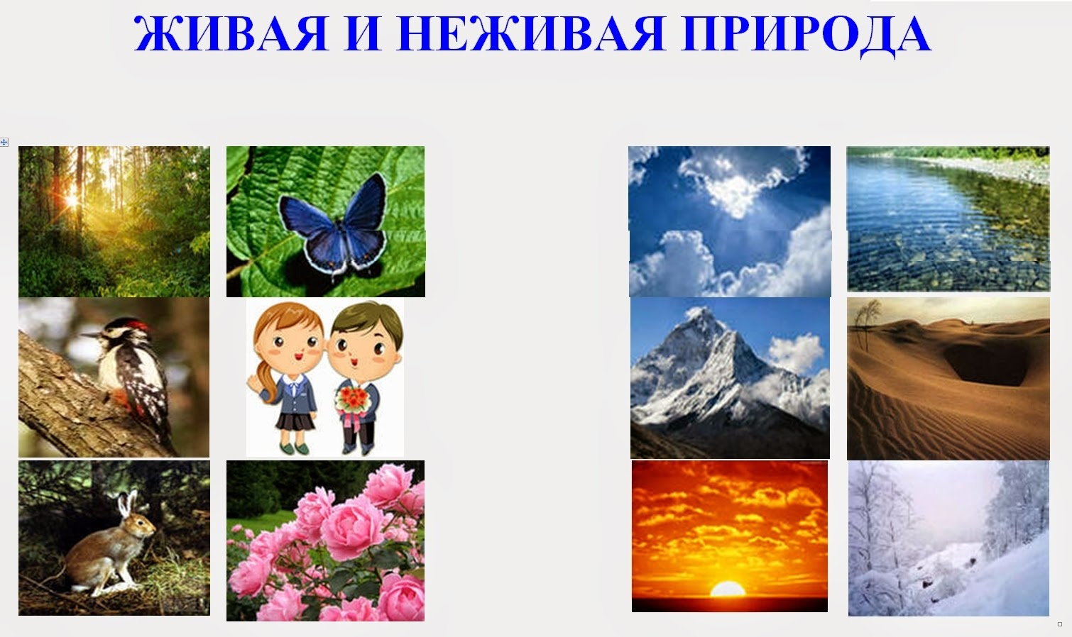

Приложение 2.

Загадка
Пришла без красок и без кисти и разукрасила все листья.

Приложение 3.
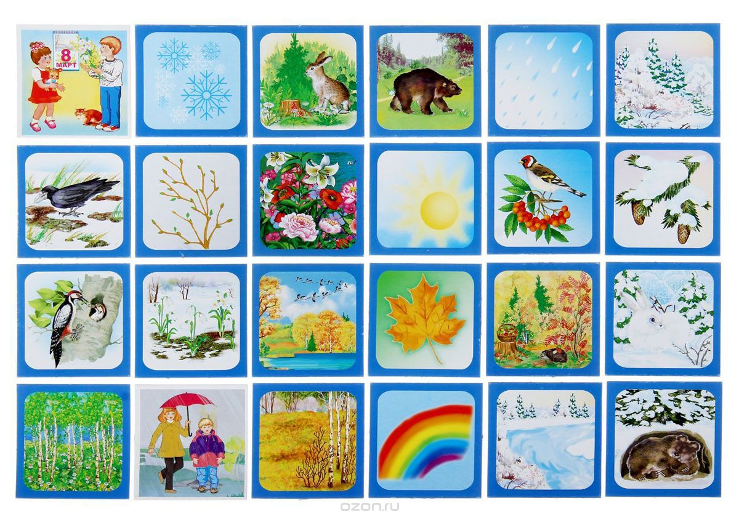

Приложение 4.
Пальчиковая гимнастика «Осень»

Осень, осень, - трем ладошки друг о друга
Приходи! – по очереди сжимаем кулачки
Осень, осень, - трем ладошки друг о друга
Погляди! – положить ладошки на щеки
Листья желтые кружатся, - движение ладонями сверху вниз
Тихо на землю ложатся– поглаживаем коленки
Солнце нас уже не греет, - по очереди сжимаем кулачки
Ветер дует все сильнее, - разводим одновременно ручки в разные стороны
К югу полетели птицы, - скрестить ручки и пошевелить пальчиками
Дождик к нам в окно стучится – стучим пальчиками по ладошкам
Шапки, куртки надеваем – делаем вид
И ботинки обуваем – постучать ногами
Знаем месяцы: - похлопать ладошками по коленкам
Сентябрь, и Октябрь, и Ноябрь- кулак, ребро, ладонь

Приложение 5.

Приложение 6.

Игра «Лист, лети ко мне»
Дети выбирают из корзинки листочки. Определяют, с какого дерева листок.
Педагог произносит «Берёзовый листок, лети ко мне!»
Те дети, у кого в руках берёзовый листочек подбегают к педагогу.

Приложение 7.
Спячка – состояние, сходное с длительным сном.

Линька – смена наружного покрова (шерсти) у животных.

Подшёрсток – нижний мягкий слой шерсти у животных.

Приложение 8.
Беседа «Как звери готовятся к зиме».
а) Медведь
У медведя есть место, где он спит. Назовите.
б) Лиса и волк.
У лисы и волка вырастает …?
в) Заяц
Ребята, зайка летом какой? А зимой? А почему зайка зимой становится белым?
Значит, зайчик меняет шубку для того, чтобы…
г) Белка
Делает …. и
меняет…?
Летом белка какая? А зимой?
Получается и заяц и белка меняют свой цвет для того, чтобы (не быть заметными на снегу).
д) Ёжик.
-Ложится в …..?

Приложение 9.
Игра с мячом на закрепление.
Правила игры: если дети согласны с утверждением, то ловят мяч, если не согласны, то не ловят.
Утверждения:
-Осенью солнце светит теплее и ярче.
-Осенью птицы возвращаются с юга.
-Осенью часто идут дожди.
-Осенью просыпается медведь.
-Явление, когда листья опадают, с деревьев называется листопад.
-Осенью белка делает запасы на зиму.
-Осенью листья на деревьях становятся зелёными.
-Осенью солнце опускается ниже над землёй, греет меньше.
-Осенью ёж и медведь ложатся в спячку.

Приложение 10.
